Методические рекомендации для студентов
Тема занятия «Многоатомные спирты»
Значение темы:
Многоатомные спирты имеют большое практическое значение. Глицерин широко используется в косметике, фармацевтической и пищевой промышленности. Так, в косметических средствах играет роль смягчающего и успокаивающего средства, его добавляют к зубной пасте, чтобы предотвратить её высыхание. Его добавляют к клеям, чтобы предохранить их от быстрого высыхания, и к пластикам, особенно к целлофану, что придает пластмассам необходимую гибкость и эластичность.
Этиленгликоль используется как компонент незамерзающих охлаждающих жидкостей – антифризов для двигателей внутреннего сгорания.
На основе теоретических знаний и практических умений обучающийся должен
знать:
- представителей двухатомного, трехатомного спирта
- особенности свойств многоатомных спиртов
- качественную реакцию на многоатомные спирты
уметь:
- составлять структурные формулы многоатомных спиртов, пользоваться тривиальной и систематической номенклатурой
- проводить качественные реакции на многоатомные спирты, составлять соответствующие уравнения реакции

План изучения темы:
- Контроль исходного уровня знаний.
Ответьте на вопросы:
- Какие спирты называются многоатомными?
- Напишите структурные формулы глицерина и этиленгликоля. Дайте им названия по систематической номенклатуре.
- Являются ли глицерин и этиленгликоль гомологами? Ответ поясните.
- Чем обусловлены общие химические свойства предельных одноатомных и многоатомных спиртов? Приведите примеры.
- Какие особые свойства многоатомных спиртов вы знаете? Объясните с точки зрения строения молекулы.
- Какие способы получения многоатомных спиртов вы знаете? Приведите примеры.
- Сколько литров газа выделилось, если на 3,6 г глицерина подействовали металлическим натрием, взятым в избытке? (Ответ 1, 315л.)

2. Содержание темы.
Многоатомные спирты - спирты, имеющие несколько гидроксильных групп OH.
Двухатомными спиртами называются спирты, содержащие две гидроксильные группы (группа ОН); спирты, содержащие три гидроксильны группы - трёхатомные спирты. В их молекулах две или три гидроксильные группы никогда не оказываются присоединёнными к одному и тому же атому углерода.
Двухатомные спирты ещё называют гликолями, так как они обладают сладким вкусом, - это характерно для всех многоатомных спиртов
Многоатомные спирты имеют сладковатый вкус, но некоторые из них ядовиты. Свойства многоатомных спиртов похожи на одноатомные спирты, при этом различие в том, что реакция идёт не по одной гидроксильной группе, а по нескольким сразу.
Одно из основных отличий - многоатомные спирты легко вступают в реакцию гидроксидом меди. При этом получается прозрачный раствор ярко сине-фиолетового цвета. Именно этой реакцией можно выявлять наличие многоатомного спирта в каком-либо растворе.
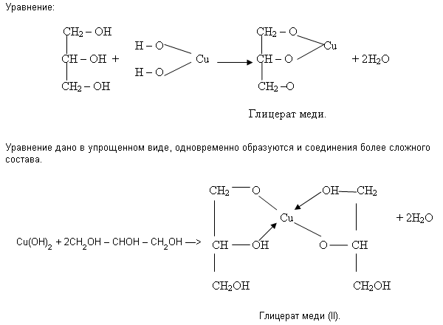
Вывод: особенностью многоатомных спиртов является большая подвижность атомов водорода в гидроксогруппе и легкая окислительность радикала.
Причина: влияние этих групп друг на друга и на углеводородный радикал.

Получение многоатомных спиртов.

1. Подобно одноатомным спиртам, многоатомные спирты могут быть получены из соответствующих углеводородов через их галогенопроизводные:

СН₂СI – СН₂СI + 2KOH → СН₂ОН – СН₂ОН + 2KСI;

2. При пропускании этилена через раствор перманганата калия:

СН₂ = СН₂ + [ О ] + Н₂О ––> СН₂ОН – СН₂ОН
Этиленгликоль

4. Закрепление.
Ответьте на вопросы:
1. Будут ли метиловый и этиловый спирты реагировать с гидроксидом меди (II)? Почему?
- В пробирках без надписей находятся вода, этанол и глицерин. Предложите способ распознавания этих веществ на основании:
а) физических свойств
б) химических свойств

- Заполните все ячейки таблицы:
Химические свойства | Одноатомные спирты | Многоатомные спирты
1. взаимодействие с активными металлами
2. | С₂Н₅ОН + НBr→ С₂Н₅Br + Н₂О
3. |  | СН₂─О─ NO₂  │  …+…→ СН─О─ NO₂ + 3H₂O  │  СН₂─О─ NO₂
4. взаимодействие с гидроксидом меди (II)
5. горение

